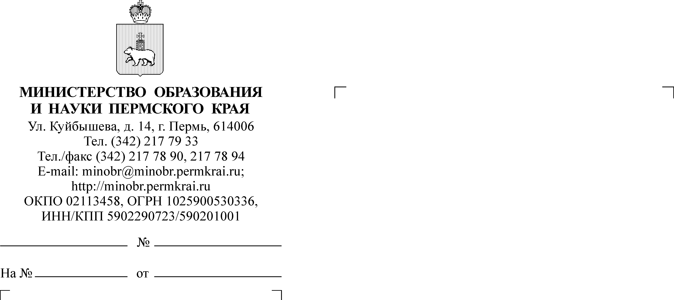

О размещении видеоролика

Уважаемые коллеги!

В соответствии с письмом государственного бюджетного учреждения Пермского края «Дирекция особо охраняемых природных территорий Пермского края» от 15.05.2023 г. № 01-08-1-80 Министерство образования
и науки Пермского края направляет социальный видеоролик по недопущению лесных пожаров для размещения на официальных сайтах исполнительно-распорядительных органов муниципальных образований Пермского края, осуществляющих муниципальное управление в сфере образования, образовательных организаций.
Социальный видеоролик размещён по ссылке https://disk.yandex.ru/d/gqoHC0ELe2CLqg.

Заместитель министра Н.Е. Зверева
Дерябина Алина Абдуловна
(342) 211 70 24

